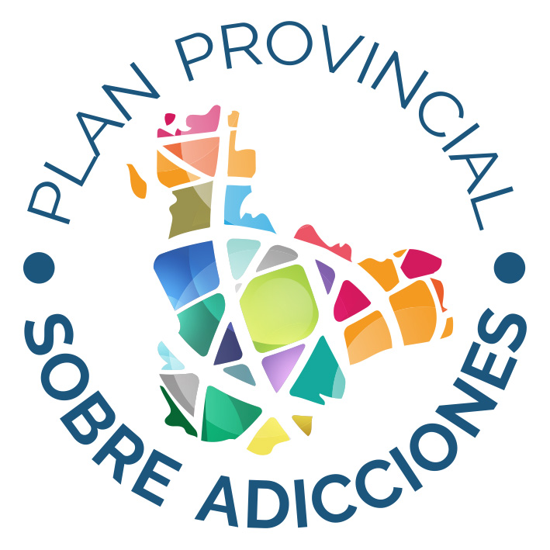

BOLETÍN DE INSCRIPCIÓN

Ponga una cruz en el programa que deseen.

- PROGRAMA MONEO PARA PADRES Y MADRES CON HIJOS/AS DE 9 A 13 AÑOS (4 sesiones de dos horas para aprender a prevenir las drogas)

- PROGRAMA MONEO PARA PADRES Y MADRES CON HIJOS/AS DE 14 A 16 AÑOS (4 sesiones de dos horas para aprender a prevenir las drogas)

◻ AMPLIACIÓN MONEO (para los padres y madres que asistieron el año pasado al Programa Moneo)

- Sesión complementaria sobre “Nuevas Tecnologías: riesgos y prevención”

Por favor, rellene este boletín de inscripción y envíelo al Plan Provincial sobre Adicciones. Diputación de Valladolid. Avda Ramón y Cajal s.n 47071 Valladolid.
También puede enviarlo por email: eduardo.perez@dipvalladolid.es
Teléfono de contacto para dudas: 983 427100 ext.7662

FECHA LÍMITE DE ENTREGA: 6 DE OCTUBRE DE 2023

- Nombre y apellidos del/la presidente/a del Ampa o persona de contacto

y número de teléfono:.............................................................................

- Nombre y dirección del colegio:................................................................

……………………………………………………………………………….

- Municipio:..................................................................................................

Una vez recibido este boletín, nosotros llamamos por teléfono a la persona de contacto para concretar los días y el horario que más les convenga a los padres y madres

NOMBRE Y APELLIDOS: número de hijos/as y edades
Padre:
Madre:
Padre:
Madre:
Padre:
Madre:
Padre:
Madre:
Padre:
Madre:
Padre:
Madre:
Padre:
Madre:
Padre:
Madre:
Padre:
Madre:
Padre:
Madre:
Padre:
Madre:
Padre:
Madre:
Padre:
Madre:
Padre:
Madre:
Padre:
Madre:

